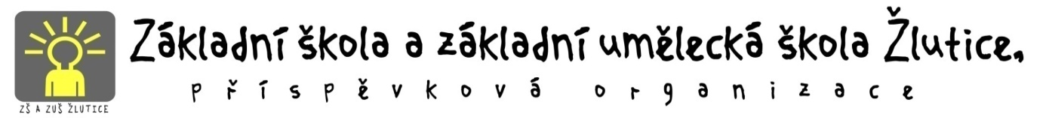

Výtvarný obor
2017/2018

PHV+3.-5. ročník | 6+7. ročník
Úterý 13.00-15.30 | Středa 14.00-16.30
Jánošková Simona ( PHV) | Heidendreichová Jana
Korolová Tereza | Hartová Bára
Minářová Ema | Boková Františka
Ondřejíčková Terezka | Houdková Eliška
Poláková Kateřina | Panecká Petra
Boková Dominika | Pajerová Natálie
Svobodová Michaela
Henešová Michaela

